

**Об утверждении Плана по управлению пастбищами и их использованию по Калжырскому сельскому округу на 2023-2024 годы**

Решение Курчумского районного маслихата Восточно-Казахстанской области от 26 декабря 2023 года № 14/12-VIII

      В соответствии со статьями 8, 13 Закона Республики Казахстан от 20 февраля 2017 года "О пастбищах", подпунктом 15) пункта 1 статьи 6 Закона Республики Казахстан от 23 января 2001 года "О местном государственном управлении и самоуправлении в Республике Казахстан, Курчумский районный маслихат РЕШИЛ:

      1. Утвердить План по управлению пастбищами и их использованию по Калжырскому сельскому округу на 2023-2024 годы, согласно приложению к настоящему решению.

      2. Настоящее решение вводится в действие по истечении десяти календарных дней, после дня его первого официального опубликования.

|  |  |
| --- | --- |
| *Председатель Курчумского районного маслихата* | *К. Бахтияров* |

|  |  |
| --- | --- |
|  | Приложение к решению  Курчумского районного маслихата  от 26 декабря 2023 года  № 14/12-VІII |

**План по управлению пастбищами и их использованию Калжырского сельского округа на 2023-2024 годы**

      Настоящий План по управлению пастбищами и их использованию по Калжырскому сельскому округу на 2023-2024 годы (далее - План) разработан в соответствии с Законами Республики Казахстан "О местном государственном управлении и самоуправлении в Республике Казахстан", "О пастбищах", приказом Заместителя Премьер-Министра Республики Казахстан - Министра сельского хозяйства Республики Казахстан от 24 апреля 2017 года № 173 "Об утверждении Правил рационального использования пастбищ" (зарегистрирован в Реестре государственной регистрации нормативных правовых актов под № 15090), приказом Министра сельского хозяйства Республики Казахстан от 14 апреля 2015 года № 3-3/332 "Об утверждении предельно допустимой нормы нагрузки на общую площадь пастбищ" (зарегистрирован в Реестре государственной регистрации нормативных правовых актов под № 11064).

       План принимается в целях рационального использования пастбищ, устойчивого обеспечения потребности в кормах и предотвращения процессов деградации пастбищ.

       План содержит:

       1) схему (карту) расположения пастбищ на территории Калжырского сельского округа в разрезе категорий земель, собственников земельных участков и землепользователей на основании правоустанавливающих документов (Приложение 1);

       2) приемлемые схемы пастбищеоборотов (Приложение 2);

       3) карту с обозначением внешних и внутренних границ и площадей пастбищ, в том числе сезонных, объектов пастбищной инфраструктуры (Приложение 3);

       4) схему доступа пастбищепользователей к водоисточникам (озерам, рекам, прудам, копаням, оросительным или обводнительным каналам, трубчатым или шахтным колодцам), составленную согласно норме потребления воды (Приложение 4);

       5) схему перераспределения пастбищ для размещения поголовья сельскохозяйственных животных физических и (или) юридических лиц, у которых отсутствуют пастбища, и перемещения его на предоставляемые пастбища (Приложение 5);

       6) схему размещения поголовья сельскохозяйственных животных на отгонных пастбищах физических и (или) юридических лиц, не обеспеченных пастбищами, расположенными в Калжырском сельском округе (Приложение 6);

       7) календарный график по использованию пастбищ, устанавливающий сезонные маршруты выпаса и передвижения сельскохозяйственных животных (Приложение 7).

       План принят с учетом сведений о состоянии геоботанического обследования пастбищ, сведений о ветеринарно-санитарных объектах, данных о численности поголовья сельскохозяйственных животных с указанием их владельцев - пастбищепользователей, физических и (или) юридических лиц, данных о количестве гуртов, отар, табунов, сформированных по видам и половозрастным группам сельскохозяйственных животных, сведений о формировании поголовья сельскохозяйственных животных для выпаса на отгонных пастбищах, особенностей выпаса сельскохозяйственных животных на культурных и аридных пастбищах, сведений о сервитутах для прогона скота и иных данных, предоставленных государственными органами, физическими и (или) юридическими лицами.

      Природная зона Калжырского сельского округа Курчумского района горная, преобладающий тип пастбищ: ковыльно-овсецово-таволговые с зарослями шиповника и березо-осиновыми колками.

      По админстративно-территориальному делению в Калжырском сельском округе Курчумского района имеются 4 населенных пункта.

      Общая площадь земель сельского округа составляет 146602 гектар (далее-га). Из них пастбища - 134911 га.

      По категориям земли распределяются следующим образом:

      земли сельскохозяйственного назначения - 140891 га;

      земли населенных пунктов - 279 га;

      земли для нужд промышленности, транспорта, связи, космической деятельности, обороны, национальной безопасности и иные земли несельскохозяйственного назначения - 85 га.

      План принят в целях рационального использования пастбищ, устойчивого обеспечения потребности в кормах и предотвращения процессов деградации пастбищ.

      На 1 января 2023 года в Калжырском сельском округе Курчумского района (личное подворье населения и поголовье сельскохозяйственных предприятий, крестьянских хозяйств) насчитывается: крупного рогатого скота - 5170 голов, мелкого рогатого скота - 14470 голов, лошадей - 2119 головы.

      В селе Калжыр

      крупного рогатого скота - 1578 головы, мелкого рогатого скота - 5093 голов, лошадей - 854 головы.

      Площадь пастбищ села Калжыр - 1079 гектаров.

      В селе Такыр:

      крупного рогатого скота - 292 головы, мелкого рогатого скота - 642 головы, лошадей - 127 головы.

      Площадь пастбищ села Такыр - 1288 гектара.

      В селе Правый Усть-Калжыр:

      крупного рогатого скота - 175 голов, мелкого рогатого скота - 338 голов, лошадей - 56 голов.

      Площадь пастбищ села Правый Усть-Калжыр - 1718,1 гектара.

      В селе Шенгелды:

      крупного рогатого скота - 305 голов, мелкого рогатого скота - 277 головы, лошадей - 132 головы.

      Площадь пастбищ села Шенгелди - 1648 гектара (Таблица № 1).

      Таблица№1

|  |  |  |  |  |  |  |  |  |  |  |
| --- | --- | --- | --- | --- | --- | --- | --- | --- | --- | --- |
| № | Название населенных пунктов | Население | | | | Сельский округ | Всего | | | |
| КРС | | МРС | Лошади | КРС | | МРС | Лошади |
| Всего | В том числе дойные коровы | Всего | В том числе дойные коровы |
| 1 | Калжыр | 1578 | 1009 | 5095 | 854 | Калжырский | 2350 | 1446 | 6352 | 1169 |
| 2 | Такыр | 292 | 177 | 642 | 127 |
| 3 | Правый Усть-Калжыр | 175 | 102 | 338 | 56 |
| 4 | Шенгелди | 305 | 158 | 277 | 132 |

      Для ветеринарного обслуживания сельскохозяйственных животных в округе организован 1 ветеринарный пункт, 1 скотомогильник.

      Для обеспечения сельскохозяйственных животных по Калжырскому сельскому округу имеется 134911 гектаров пастбищных угодий.

      На основании вышеизложенного, в соответствии со статьей 15 Закона Республики Казахстан "О пастбищах" в Калжырском сельском округе на содержание маточного (дойного) поголовья сельскохозяйственных животных для нужд местного населения населенных пунктов нехватка пастбищных угодий составляют 3666 гектара (Таблица № 2).

      Таблица № 2

|  |  |  |  |  |  |  |
| --- | --- | --- | --- | --- | --- | --- |
| № | Сельский округ | Площадь пастбищ, (га) | В том числе дойные коровы (голов) | Норма потребности в пастбищах 1 гол, (га) | Потребность пастбищ, (га) | Нехватка (га) |
| 1 | Калжырский | 5733 | 1446 | 6,5 | 9399 | 3666 |

      Для выпаса скота местных жителей Калжырского сельского округа предоставлено 5733 гектаров.

      По выпасу других сельскохозяйственных животных местным населением имеется потребность в пастбищных угодьях на площади 3666 га, норма нагрузки на поголовье КРС - 6,5 га/голову, мелкого рогатого скота - 1,3 га/голову, лошадей - 7,8 га/голову (Таблица № 3).

      Таблица № 3

|  |  |  |  |  |  |  |  |  |  |  |  |  |  |
| --- | --- | --- | --- | --- | --- | --- | --- | --- | --- | --- | --- | --- | --- |
| №№ | Сельский округ | Население | | | Норма нагрузки в пастбищах 1 гол, (га) | | | Потребность пастбищ, (га) | | | | Предоставлено для выпаса скота, (га) | Нехватка (га) |
| КРС | МРС | Лошади | КРС | МРС | Лошади | КРС | МРС | Лошади | Всего (га) |
| 11 | Калжырский | 2350 | 6352 | 1169 | 6,5 | 1,3 | 7,8 | 15275 | 8257,6 | 9118,2 | 32650,8 | 5733 | 26917,8 |

      Сложившуюся потребность в пастбищных угодиях в размере 26917,8 га необходимо восполнить за счет выпаса сельскохозяйственных животных населением на отгонных пастбищах учетного квартала 05-072-078.

      Поголовье в товариществах с ограниченной ответственностью (далее ТОО), крестьянских и фермерских хозяйствах Калжырского сельского округа составляет: крупного рогатого скота - 2820 голов, мелкого рогатого скота - 8120 голов, лошадей - 950 головы.

      Площадь пастбищ ТОО, крестьянских и фермерских хозяйств составляет 10928,0 га (Таблица № 4).

      Таблица №4

|  |  |  |  |  |  |  |  |  |  |  |  |  |
| --- | --- | --- | --- | --- | --- | --- | --- | --- | --- | --- | --- | --- |
| № | Наименование собственников земельных участков и землепользователей | Общая площадь (га) | Наличие по видам сельскохозяйственных животных | | | Норма потребности в пастбищах 1 гол., (га) | | | Потребность пастбищ, (га) | | | Всего |
| КРС | МРС | Лошади | КРС | МРС | Лошади | КРС | МРС | Лошади |
| I | ТОО, крестьянских и фермерских хозяйства | 10928,0 | 2820 | 8120 | 950 | 6,5 | 1,3 | 7,8 | 18330 | 10556 | 7410 | 36296 |
| Итого | |  |  |  |  |  |  |  | Нехватка 25368 | | | |

**Расшифровка аббревиатур:**  
      КРС – крупный рогатый скот;  
      МРС – мелкий рогатый скот;  
      КХ – крестьянское хозяйство.

|  |  |
| --- | --- |
|  | Приложение 1 к плану по управлению  пастбищами и их использованию по  Калжырскому сельскому округу  на 2023-2024 годы |

**Схема (карта) расположения пастбищ на территории Калжырского сельского округа в разрезе категорий земель, собственников земельных участков и землепользователей на основании правоустанавливающих документов**

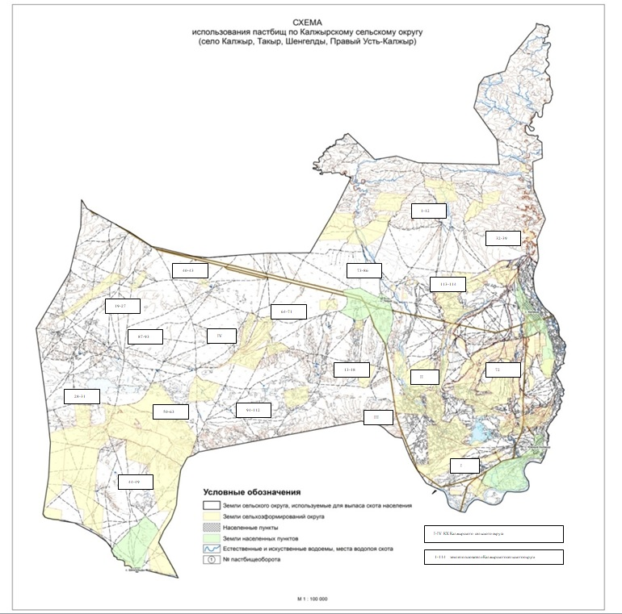

|  |  |
| --- | --- |
|  | Приложение 2 к плану по управлению  пастбищами и их использованию по  Калжырскому сельскому округу  на 2023-2024 годы |

**Приемлемые схемы пастбищеоборотов**

|  |  |  |  |
| --- | --- | --- | --- |
| Годы | Участки | | |
| **1** | **2** | **3** |
| 1 | Выпас скота | Выпас скота | Отдых |
| 2 | Выпас скота | Отдых | Выпас скота |

|  |  |
| --- | --- |
|  | Приложение 3 к плану по управлению  пастбищами и их использованию по  Калжырскому сельскому округу  на 2023-2024 годы |

**Карту с обозначением внешних и внутренних границ и площадей пастбищ, в том числе сезонных, объектов пастбищной инфраструктуры**

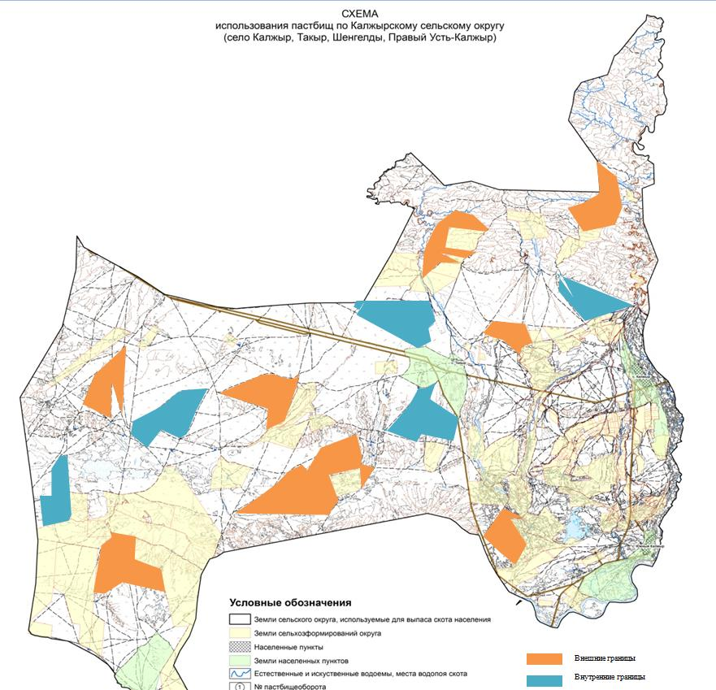

|  |  |
| --- | --- |
|  | Приложение 4 к плану по управлению  пастбищами и их использованию по  Калжырскому сельскому округу  на 2023-2024 годы |

**Схема доступа пастбищных пользователей к источникам воды**

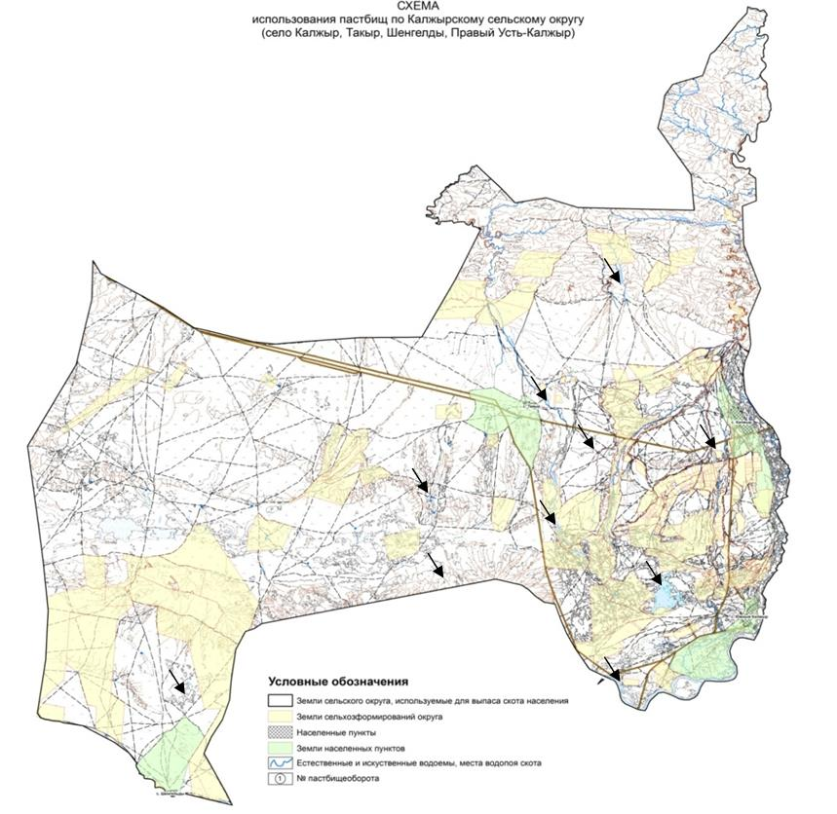

|  |  |
| --- | --- |
|  | Приложение 5 к плану по управлению  пастбищами и их использованию по  Калжырскому сельскому округу  на 2023-2024 годы |

**Схему перераспределения пастбищ для размещения поголовья сельскохозяйственных животных физических и юридических лиц, у которых отсутствуют пастбища, и перемещения его на предоставляемые пастбища**

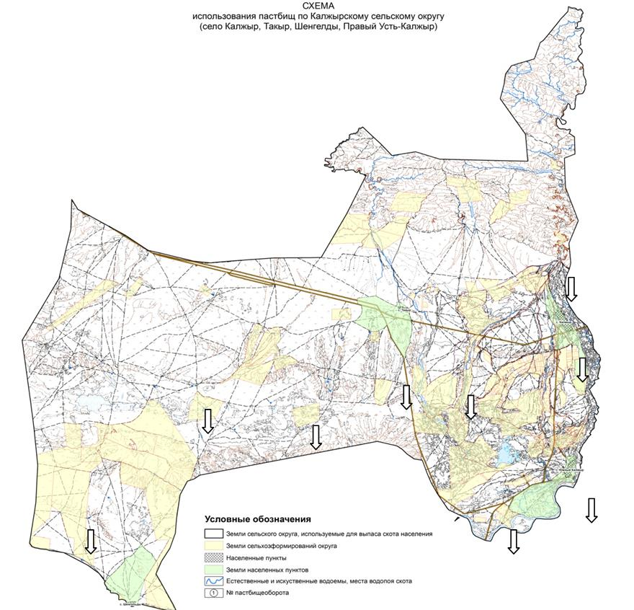

|  |  |
| --- | --- |
|  | Приложение 6 к плану по управлению  пастбищами и их использованию по  Калжырскому сельскому округу  на 2023-2024 годы |

**Схема размещения поголовья сельскохозяйственных животных на отгонных пастбищах физических и (или) юридических лиц, не обеспеченных пастбищами**

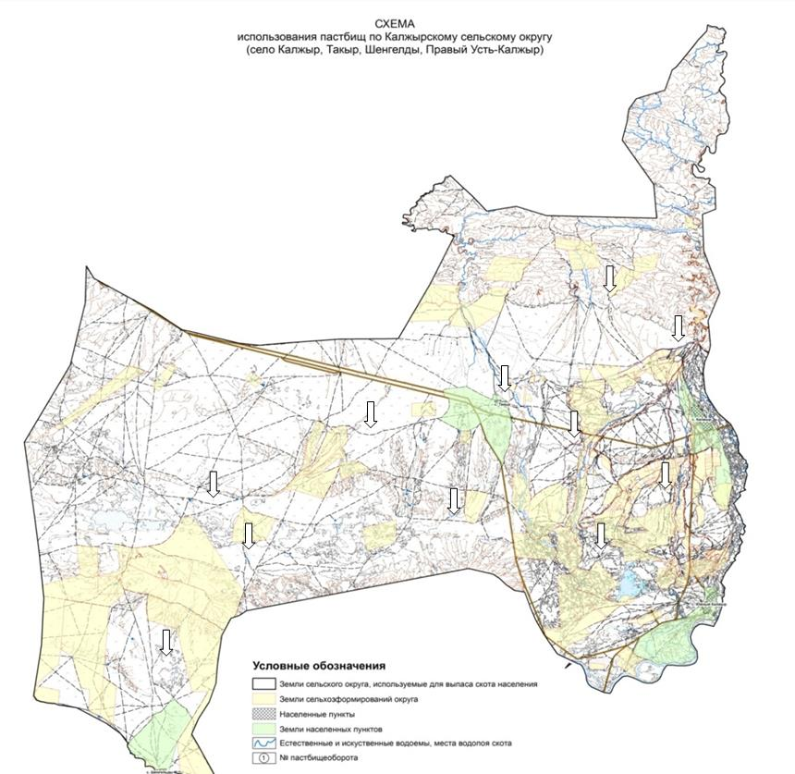

|  |  |
| --- | --- |
|  | Приложение 7 к плану по управлению  пастбищами и их использованию по  Калжырскому сельскому округу  на 2023-2024 годы |

**Календарный график по использованию пастбищ, устанавливающий сезонные направления выпаса и передвижения сельскохозяйственных животных**

|  |  |  |  |
| --- | --- | --- | --- |
| № | Название округа | Срок вывоза животных на пастбища | Срок возврата животных с пастбищ |
| 1 | Калжырский сельский округ | 1 половина июня | 1 половина сентября |

© 2012. РГП на ПХВ «Институт законодательства и правовой информации Республики Казахстан» Министерства юстиции Республики Казахстан